Название | Вид | Состав комплекта | Цена дилер
VSK1-6 | 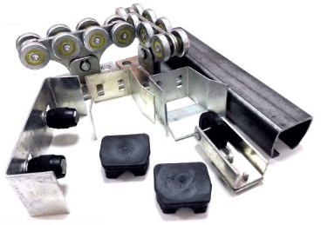 | Состав комплекта: Направляющая 70х60х3,5 L=6000мм - 1шт., опора роликовая - 2 шт., концевой ролик в сборе для балки - 1шт., нижний улавливатель - 1шт., верхний улавливатель - 1шт., верхний ограничитель - 1шт., крышка для балки - 2шт. | 8 250
DoorHan-6 mini | 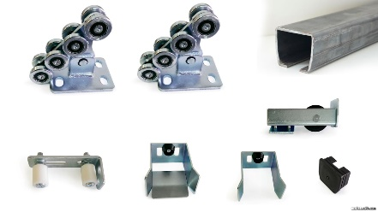 | Состав комплекта: Направляющая 60х550х3,0 L=6000мм - 1шт., ролик опорный - 2 шт., ролик накатывающий – 1 шт., нижняя ловушка – 1шт., верхняя ловушка – 1шт. скоба от качения – 1шт., заглушка – 1шт. | 9 350
DoorHan-6 | 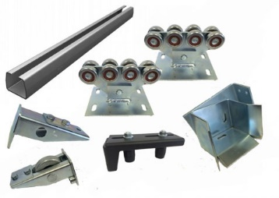 | Состав комплекта: Направляющая х/к 71х60х3,5 L=6000мм - 1шт., опора роликовая - 2 шт., концевой ролик в сборе для балки - 1шт., ловитель нижний для балки - 1шт., ловитель верхний сдвижных ворот универсальный с накладкой - 1шт., устройство направляющее Revolution - 1шт., крышка задняя для балки - 1шт. | 11 000
Alutech-6 | 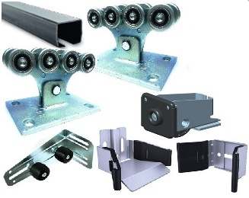 | Состав комплекта: Направляющая 70х60х3,5 L=6000мм - 1шт., опора роликовая - 2 шт., Ролик опорный - 1 шт., улавливатель нижний - 1шт., верхний ловитель – 1шт., кронштейн верхний - 1шт., ролик поддерживающий – 2шт., заглушка для направляющей шины- 1шт. | 11 000
РОЛТЭК ЭКО-6 | 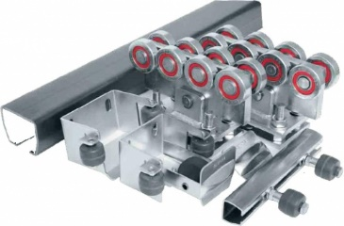 | Состав комплекта: Направляющая х/к 70х60х3,5 L=6000мм - 1шт., Опора роликовая - 2 шт., ролик концевой съемный - 1шт, ловитель нижний роликовый- 1шт., ловитель верхний роликовый- 1шт., кронштейн квадратный - 1шт., ролики резиновые- 2шт., заглушка направляющей - 1шт. | 13 150
Комплект регулировочных подставок (2 шт.) |  |  | 1 100
Подставки для РОЛТЭК – 1650руб

